[浙江大学医学院潘文胜团队一研究卷入学术风波：图片重复引发诚信质疑](https://mp.weixin.qq.com/s?__biz=Mzk2NDM2NTQxOQ==&mid=2247486092&idx=1&sn=c2866563c23cfad305167ead4c81d9ff&chksm=c562a44f910966fac71a858c9edc64adf0bb20279e45b214b51376e3cc1bf7b89d3998af9682&scene=126&sessionid=1742577431)

[学术风清](javascript:void(0);)2025-03-18 18:04:31福建

在学术界，严谨和诚信是研究的基石。然而，最近浙江大学医学院博士生导师潘文胜教授的四篇论文因涉嫌图片重复而备受关注。这一事件不仅引发了学术界的广泛讨论，也对科研诚信提出了严峻挑战。

**学术争议的焦点**

潘文胜教授的四篇论文分别发表在不同的国际期刊上：

1. “Cell Death Discovery” 2024  DOI: https://doi.org/10.1038/s41420023017676

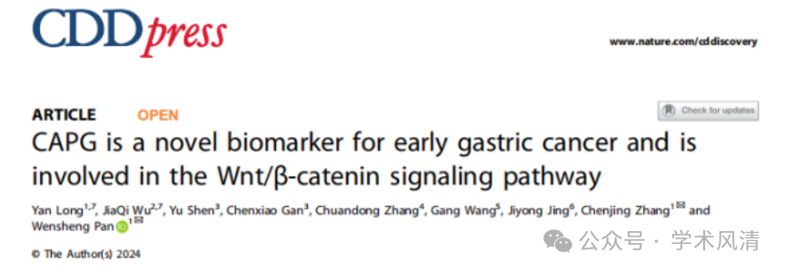

2. “BioMed Research International” 2017  DOI: http://dx.doi.org/10.1155/2017/6242103

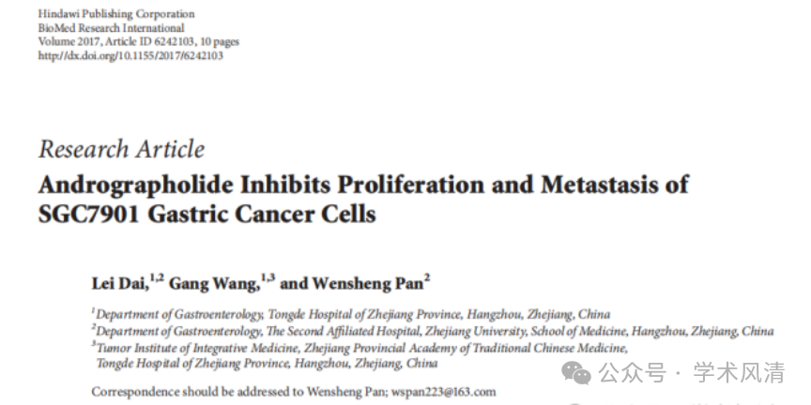

3. “Circular RNA circCOL6A3030 is involved in the metastasis of gastric cancer by encoding polypeptide” Bioengineered, 2021  PubMed: 34595992

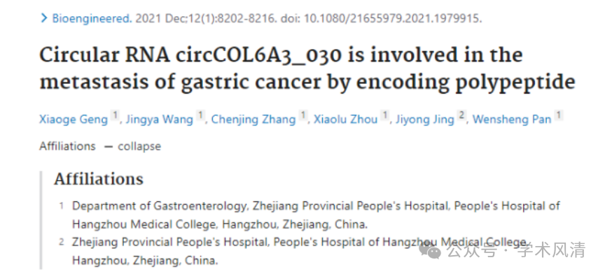

4. “Circular RNA hsacirc0006401 promotes proliferation and metastasis in colorectal carcinoma”  DOI: https://doi.org/10.1038/s41419021037148

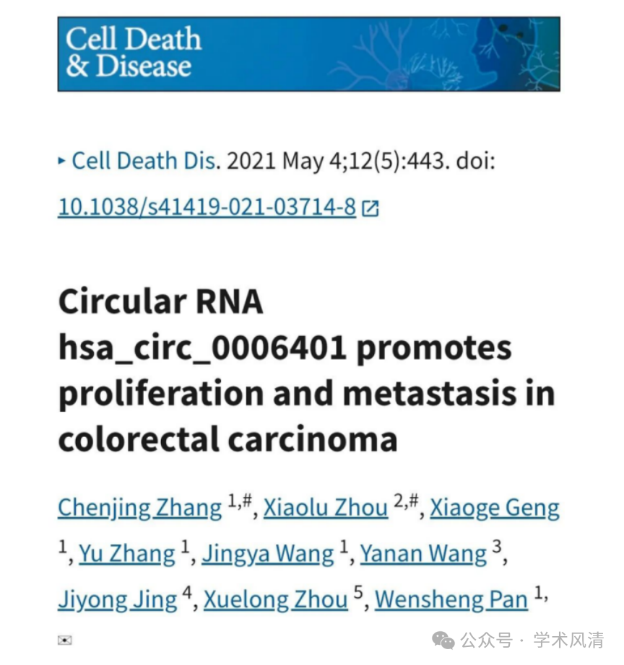

这些论文中所涉及的图片重复使用问题，主要集中在以下几方面：

- **细胞荧光图片的一致性**：在调整亮度后，图片显示出高度相似。

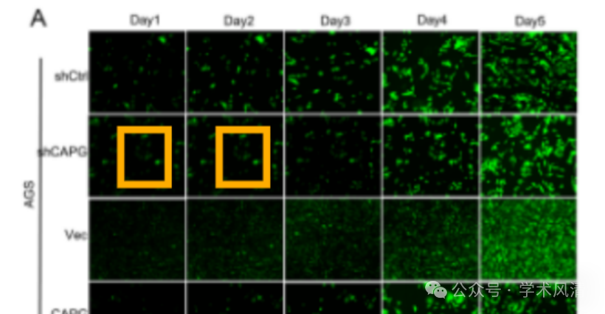

**- **划痕实验中的图片重复**：**

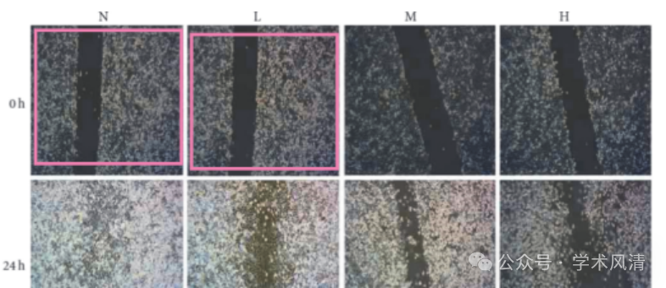

- **图片跨论文重复**：与其他论文中的图片高度一致。

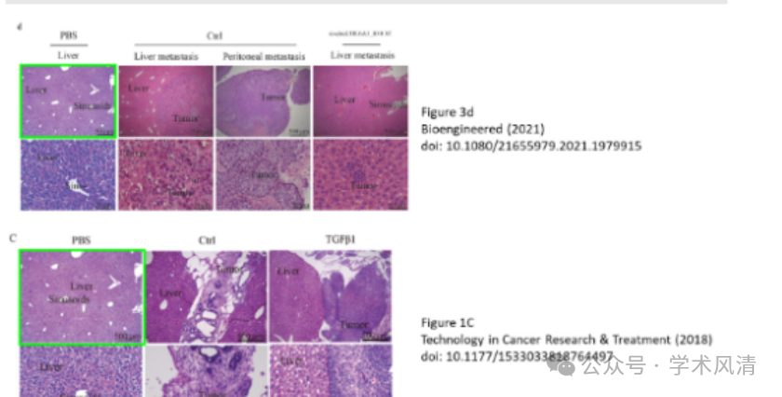

- **Western Blot实验数据的重复使用**：内参条带的重复使用情况被质疑。

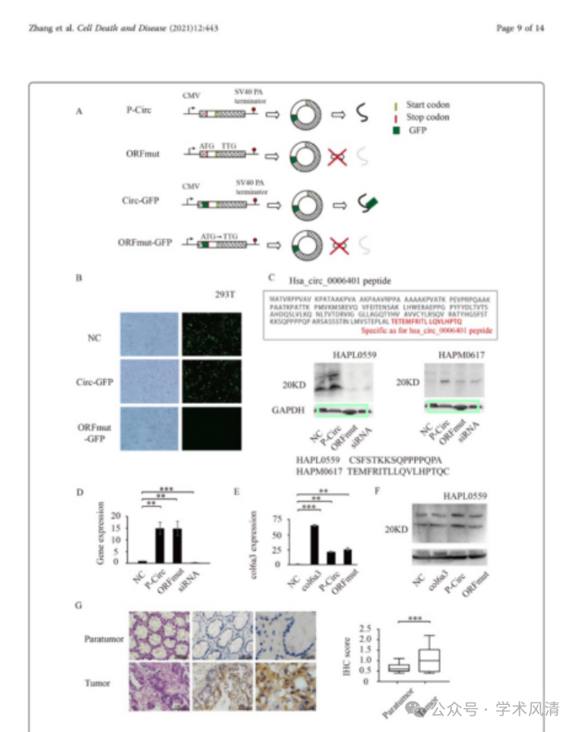

声明      若认为本内容侵犯您的权益请及时联系我们

**欢迎积极投稿营造良好科研氛围**

